桂林电子科技大学2023-2024学年 第1学期
OpenEuler应用实践 实验报告

实验名称 | 实验三 进程管理 & 实验四 进程间通信 |  |  |  |  |  |  |  |  | 辅导教师意见：  成绩 教师签名：
院 系 | 计算机信息与安全学院 |  |  | 专业 |  | 软件工程 |  |  |  | 辅导教师意见：  成绩 教师签名：
学 号 | 2200350204 |  |  | 姓名 |  | 李禹佳 |  |  |  | 辅导教师意见：  成绩 教师签名：
同 作 者 |  |  |  |  |  |  |  |  |  | 辅导教师意见：  成绩 教师签名：
实验日期 | 2023 | 年 | 11 |  | 月 |  | 12 | 日 |  | 辅导教师意见：  成绩 教师签名：
- 实验目的
实验三
1. 进一步认识并发执行的实质
2. 分析进程竞争资源的现象，学习解决进程互斥的方法
实验四
4.1 进程管道通信
1.了解什么是管道
2. 熟悉UNIX/LINUX支持的管道通信方式
4.2 共享存储区通信
1. 了解和熟悉共享存储机制
- 实验步骤
实验三:
      - 课堂练习:
代码:
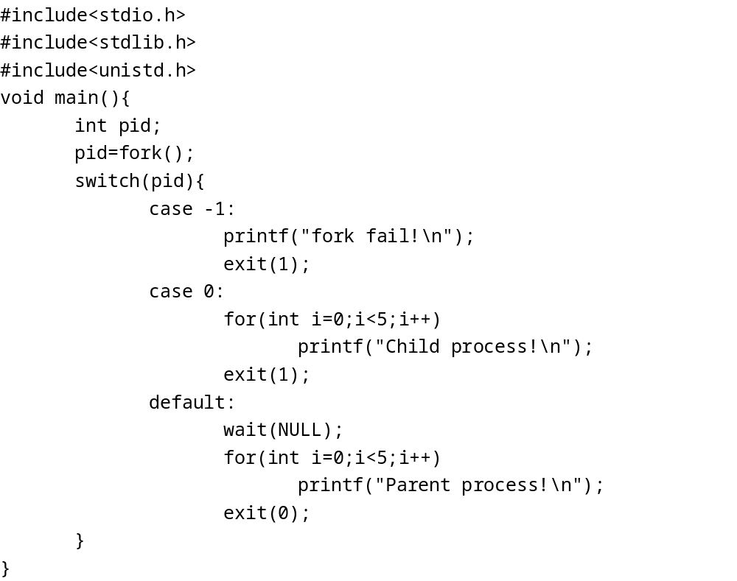运行结果:
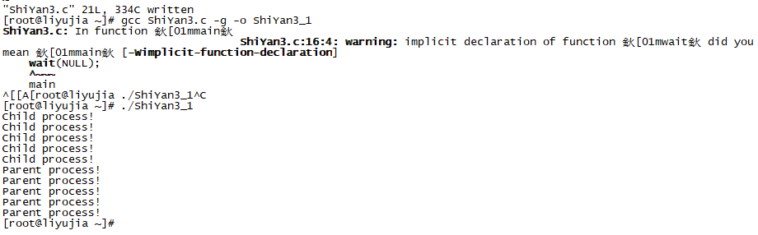
      - 第三部分进程互斥
代码:
(进程互斥代码)
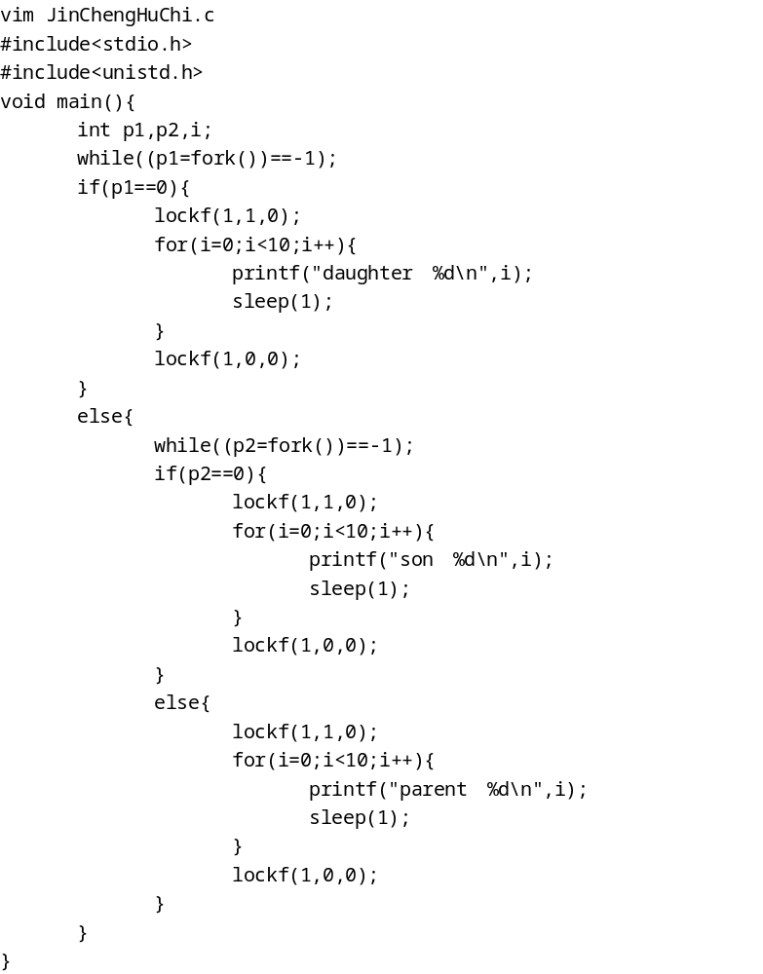运行结果:
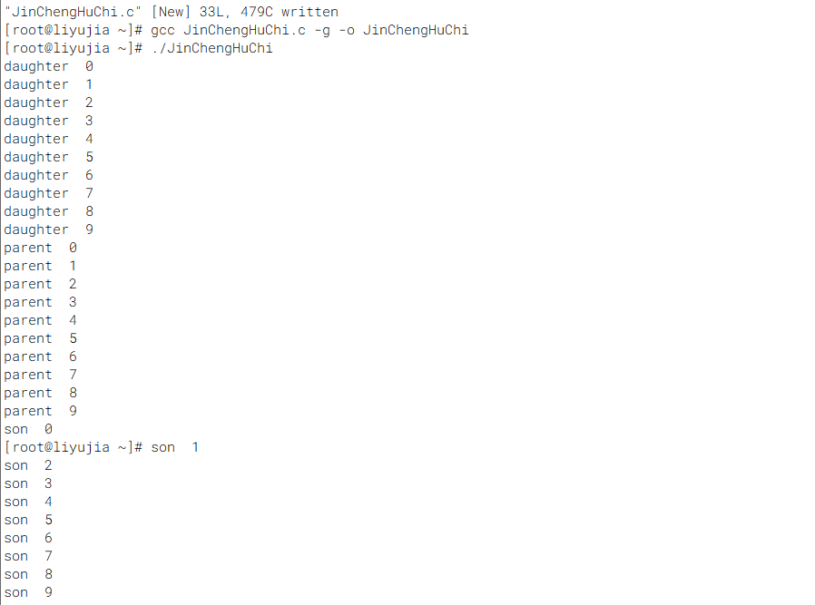
(进程创建的第二题)
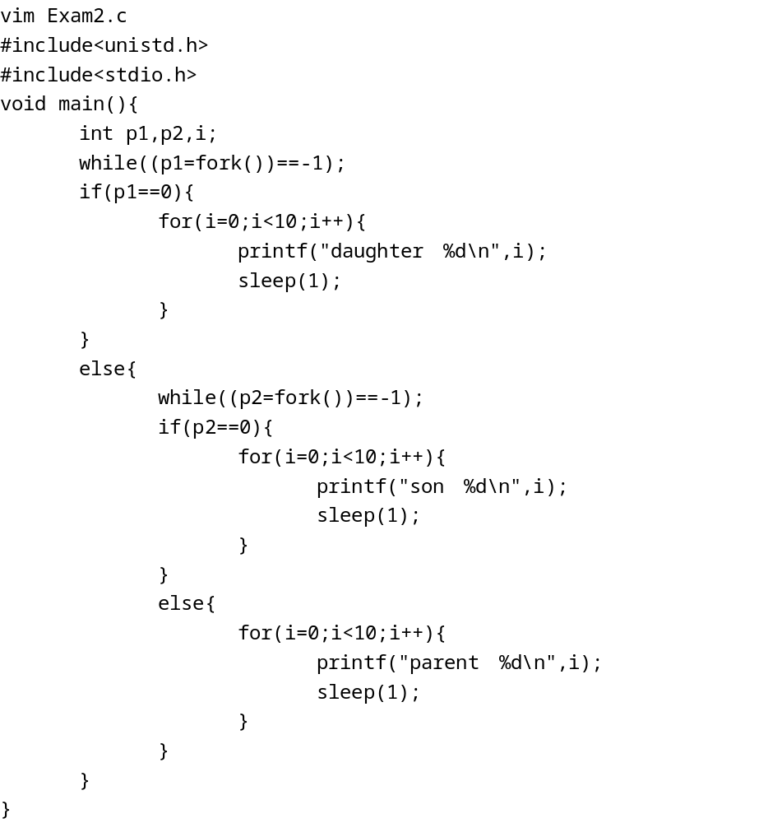运行结果:
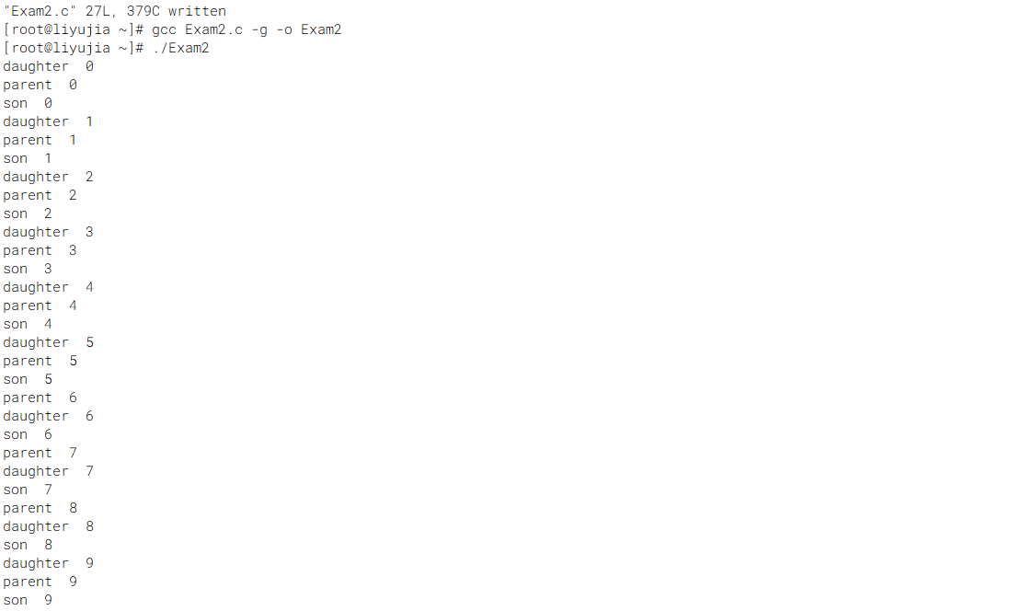
实验四:
      - 课堂练习
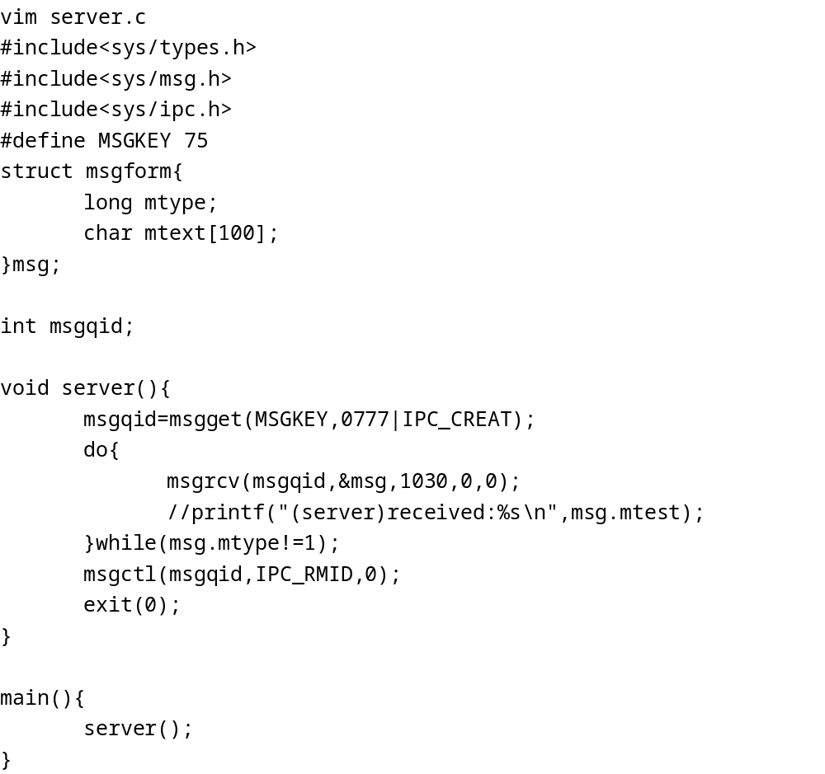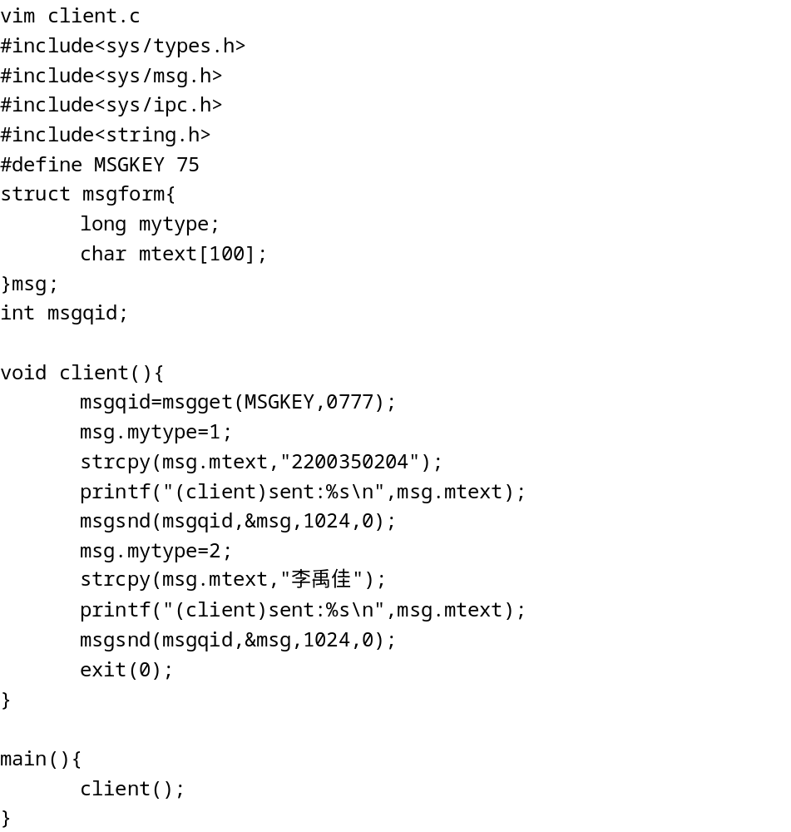运行结果:
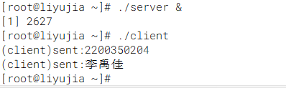
      - 管道通信
代码:
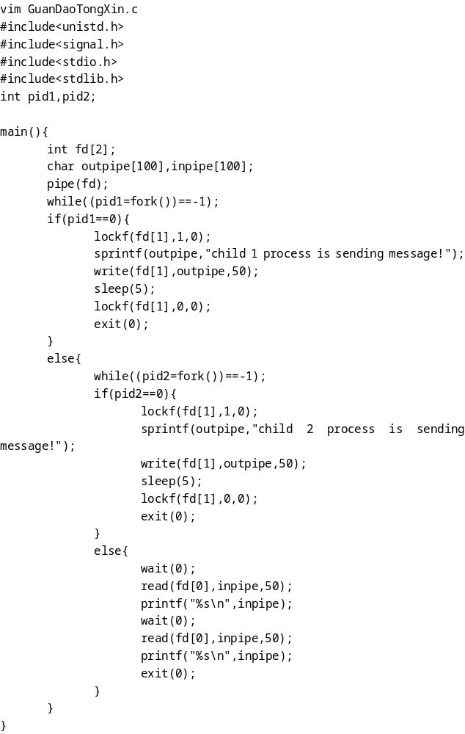运行结果:
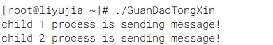
      - 共享存储区通信
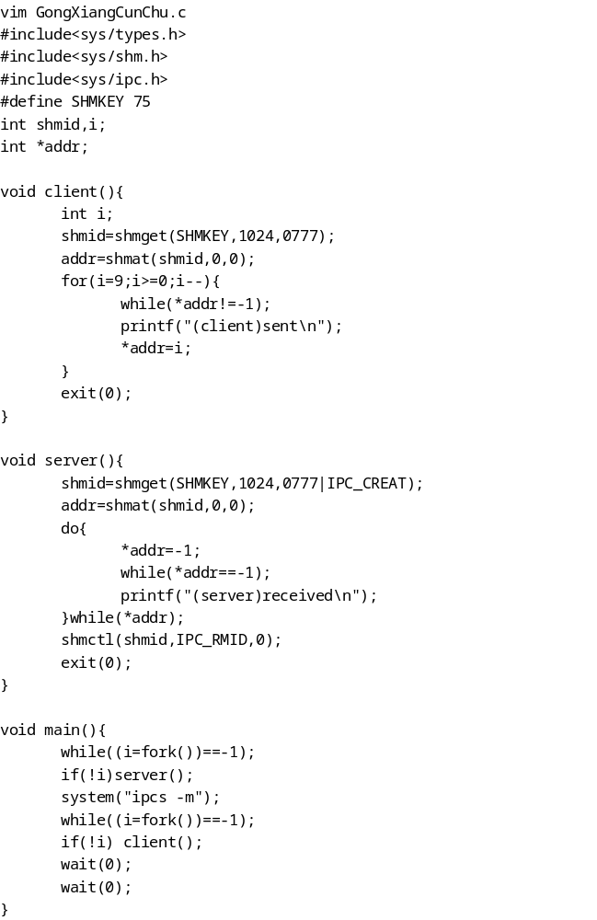运行结果:
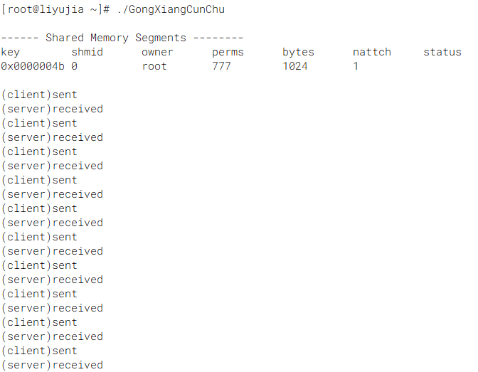
- 实验小结
实验四-管道通信:
      - 程序中的sleep(5)有什么作用?
让子程序暂停5秒钟,使进程和进程相互隔开
      - 子进程1和2为什么也能对着管道进行操作?
继承了父进程的管道信息(fork())
Ps:
遇到的问题:忘记加函数头文件,其中常用头文件:<unistd.h> <stdlib.h> <stdio.h>
Sleep(1)位置错误导致结果改变
无法输出中文字符,查找后改为UTF-8

